
Alianza para el Aprendizaje de Ciencias y Matemáticas

Actividad: Observa, Experimenta y Explica (Guía del maestro)

Materia: Ciencia Nivel: Maestros K-3

Tema: Los Procesos de la Ciencia y la Investigación Científica

Concepto: Investigación científica
Conceptos Aliados: Observación, Clasificación, Comunicación, Medición, Uso de relaciones de tiempo y espacio, Formulación de inferencias, Predicción, Interpretación de Datos, Formulación de definiciones operacionales, Formulación del problema, Formulación de hipótesis, Formulación de modelos y Experimentación.

Tiempo sugerido: 14 horas

Destrezas: observar, comunicar, comparar, contrastar, clasificar, inferir,
predecir, analizar, interpretar datos, medir y definir.

Conocimiento Previo: puntos de referencia, características de los objetos, números enteros, reconocer el reloj.

Objetivos específicos de aprendizaje:

1. Identificar los procesos de la ciencia.
2. Aplicar los procesos científicos en la enseñanza de la ciencia.
3. Establecer la relación entre los procesos de la ciencia y el desarrollo del
contenido curricular.
4. Reconocer que los procesos no son exclusivos de la ciencia sino parte de
todo razonamiento lógico y sistemático.
5. Aplicar los procesos de la ciencia a las situaciones de la vida diaria.
Estándares:

Estándar # 1: La Naturaleza de la Ciencia

Ideas fundamentales:

• Las investigaciones científicas generalmente se realizan de la misma manera en diferentes lugares.
• Los objetos se conocen y se describen a través de los sentidos.
• Los científicos utilizan instrumentos que les permiten obtener información sobre las cosas, sobre sus características y sobre sus propiedades.
• Los científicos tienen que medir para obtener información sobre el mundo.
• Las matemáticas proveen un lenguaje para describir objetos y eventos.
• Existen diferentes ocupaciones y profesiones relacionadas con la ciencia.
• La ciencia se desarrolla mediante procesos y destrezas que debemos aprender a desarrollar para aplicarlos en la vida y en el mundo del trabajo.

Expectativas: Diferencia y agrupa objetos de acuerdo a las propiedades físicas (K)

Compara y contrasta objetos utilizando medidas arbitrarias (K y 1ro.)

Compara y contrasta el largo y el ancho de los objetos utilizando unidades apropiadas para medir (1ro.)

Reconoce que al medir los objetos se descubren características del mismo.(2do.)

Estándar #2 La estructura y los niveles de organización de la materia

• Los objetos y los materiales poseen algunas propiedades observables y medibles.
• Los objetos están hechos de uno o más materiales.
• Los materiales poseen, entre sí, propiedades similares y diferentes.

Expectativas:

Diferencia y agrupa objetos de acuerdo con las propiedades físicas, tales como: forma, textura, tamaño y dureza, entre otros. (1ro.)

Identifica instrumentos calibrados que le permiten medir la longitud de los objetos, tales como: metro, regla y otros. Reconoce el uso de las matemáticas para describir las características de los objetos.(2do.)

Estándar #3: Los Sistemas y los Modelos
• Los objetos y los seres vivientes se pueden representar con modelos.
• Un modelo es diferente al objeto real, pero puede utilizarse para conocer y para estudiar el objeto.

Expectativas:
Reconoce que las diferentes partes de un sistema interactúan entre sí. (2do.)

Estándar #6La conservación y el Cambio
• El planeta Tierra está en continuo cambio.

Expectativas: Reconoce el uso del reloj para medir el tiempo. (K)

Explica en forma oral y por escrito los cambios físicos que ocurren en la materia. (3ro.)
Explica la relación del movimiento de rotación con la ocurrencia del día y la noche. (3ro.)

¿De qué forma se evidencia el assessment continuo (a través de toda la
actividad)?

Torbellino de ideas
Lista focalizada
Rúbricas
Mapa de Conceptos
KWL
Preguntas abiertas
Ensayo Colectivo
Preguntas para generar respuesta rápida

Materiales:

20 globos de latex grueso, opacos y de diferentes colores, ½ saco de arena, 30g de arroz, 30 g de habichuelas, 30 g de azúcar de confección (Dominó), 30 g de harina de trigo, 20 lápices de diferentes tamaños, un bloque de papel blanco, 5 cintas métricas, 5 reglas métricas, 5 metros, 5 tazas de medir calibradas en mililitros, por grupo [tres vasos plásticos de diferentes formas y la misma capacidad, rotulados A, B y C (el maestro debe preparar los vasos con agua coloreada y con la cantidades correspondientes antes de comenzar la actividad. Cada vaso debe tener las siguientes cantidades: 20 mL, 50 mL y 100 mL)]. 5 balanzas de dos platillos, 5 bolsa ziplock con los siguientes materiales cada una: suficientes masitas, 1 bloque de madera, 1 globo vacío, 1 crayola y 2 canicas, 1 rollo de cinta adhesiva (Masking tape), 5 relojes cronómetro, 5 papeles de periódico, 5 pedazos de papel encerado, 1 bolsa de gravilla de pecera, 5 vaso plástico desechable, 5 pote de pega líquida blanca, 1 paquete de cucharas plásticas desechable, agua, 5 lupas y 1 colección de rocas sedimentarias, 1 caja de plastilina, 5 hojas de papel de construcción, crayolas, 5 cajas de goma de mascar, 1 caja de colorante vegetal surtida, 5 envases plásticos con tapa tamaño pequeño, 1 paquete de papel de gráfica. Hojas de trabajo fotocopiadas y la guía del maestro.

ACTIVIDAD

Proceso Educativo:

Exploración

I. Se utilizará la técnica del diagrama KWL, con el propósito de auscultar el
conocimiento sobre los procesos de la ciencia. (Hoja de trabajo #1)

¿Qué conozco? |  | ¿Qué deseo aprender? | ¿Qué aprendí?

II. Los globos misteriosos (Hoja de trabajo #2)
- Se formaran grupos de 4 estudiantes.
- Cada grupo recibirá 5 globos con diferentes materiales.
- Cada globo contendrá un material distinto. Ejemplo: arena, azúcar, Harina de trigo, habichuelas, sal.
- Cada integrante de cada grupo tocará los globos. Podrán pasarlos en la espalda de su compañero.
- Luego de haber pasado por la experiencia contestarán las siguientes preguntas guías:
1. ¿Qué observaste?
2. ¿Puedes inferir lo que hay dentro de cada globo?
3. ¿Cómo puedes demostrar tus inferencias?
4. ¿Cómo puedes organizar esa información?

Los globos misteriosos
Globo | Inferencia | Resultado
Rojo
Azul
Verde
Amarillo
Rosa

- Pasa a la mesa que preparó tu maestra y comprueba tus inferencias.

5. ¿Cómo puedes compartir esta información con los demás
compañeros?

III. Lista Focalizada Individual (Hoja de trabajo #3)
Los procesos de la ciencia son… | ¿Cuáles se vieron en la actividad? | ¿Cuáles NO se vieron en la actividad?

Discusión Socializada

Conceptualización

Se discutirán los procesos de la ciencia detalladamente con ejemplos y ejercicios.

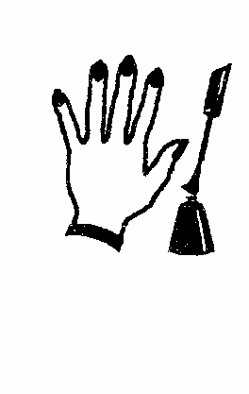
PROCESO DE OBSERVACIÓN

Ejercicio: ¿Qué nos presentan las hojas?
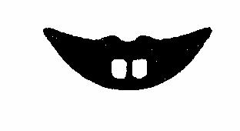
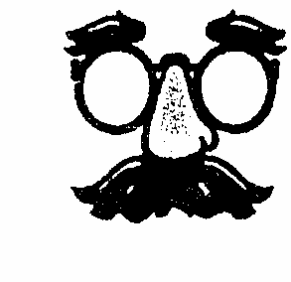

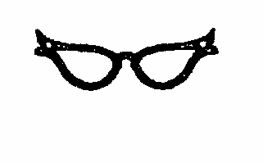

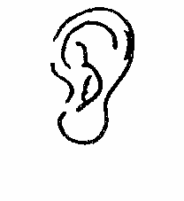

- Tome una hoja de una planta cualquiera y realice por lo menos 10 observaciones. Anótelas en el espacio siguiente: (Hoja de trabajo #4)

1._______________________________________________________________
2._______________________________________________________________
3._______________________________________________________________
4._______________________________________________________________
5._______________________________________________________________
6._______________________________________________________________
7._______________________________________________________________
8._______________________________________________________________
9._______________________________________________________________
10._______________________________________________________________

- Analice sus observaciones y marque con una X los sentidos que utilizó.

____Vista ____ Olfato _____ Gusto____ Tacto ____Audición

- ¿Cuáles sentidos no utilizó en estas observaciones?
____________________________________________

Generalmente cuando realizamos una observación damos énfasis al aspecto cualitativo: color, forma, tamaño, dureza. Estas observaciones se consideran como observaciones cualitativas. Existen también las observaciones que envuelven cantidades. Estas observaciones son cuantitativas: como por ejemplo la medida de un objeto y el peso.

- De las observaciones que realizaste clasifícalas en observaciones cuantitativas y observaciones cualitativas.
____________________________________________

Ejercicio: Observemos la Pecera

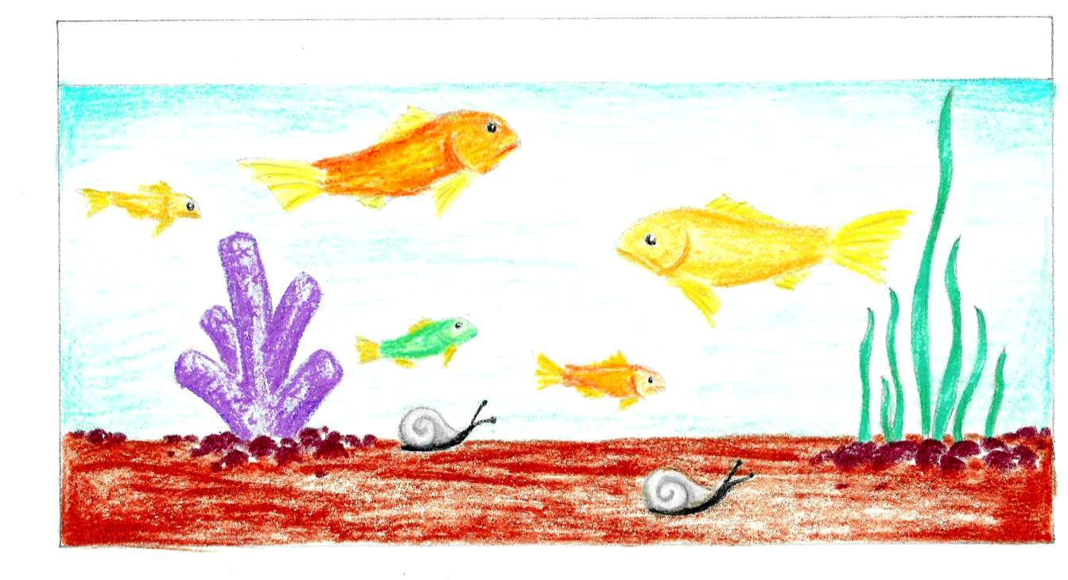
- Observa el acuario: escribe 3 observaciones acerca de la lámina del acuario. (Hoja de trabajo #5)

1. _____________________________________________________
2. _____________________________________________________
3. _____________________________________________________

Descripción del Proceso de Observación: La observación es el primer paso en toda investigación científica. Por medio de los sentidos- el tacto, la visión, el olfato, la audición y el gusto- percibimos muchos aspectos del mundo físico. Por ejemplo, podemos captar propiedades o características como el color, la forma, el peso, la textura, el sonido, el sabor o la posición de nuestro objeto de estudio. La observación se define además como fijar la atención en los atributos o características de los objetos y describirlos mediante el uso de los canales sensoriales y del conocimiento previamente adquirido. Es importante recordar que una observación es una experiencia percibida a través de uno o más sentidos.
PROCESO DE INFERENCIA

Instrucciones:

A. Cada ilustración muestra una hilera de personas que se mueven desde un punto a otro. También aparecen las huellas que dejó uno de ellos. Infiere de quién son las huellas. (Hoja de trabajo #6)

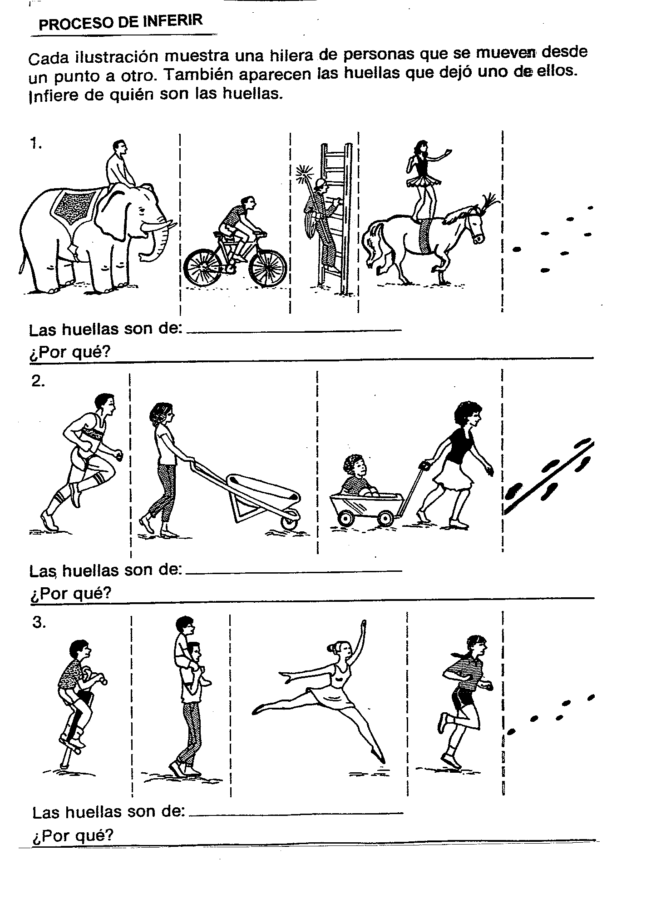

Las huellas son de: ________________________________________________

¿Por qué? _______________________________________________________

Las huellas son de: ________________________________________________

¿Por qué? _______________________________________________________

Las huellas son de: ________________________________________________

¿Por qué? _______________________________________________________

Assessment:

B. Observa detenidamente las ilustraciones que siguen. Escribe todas las observaciones que puedas sobre las mismas. Luego, escribe algunas inferencias.

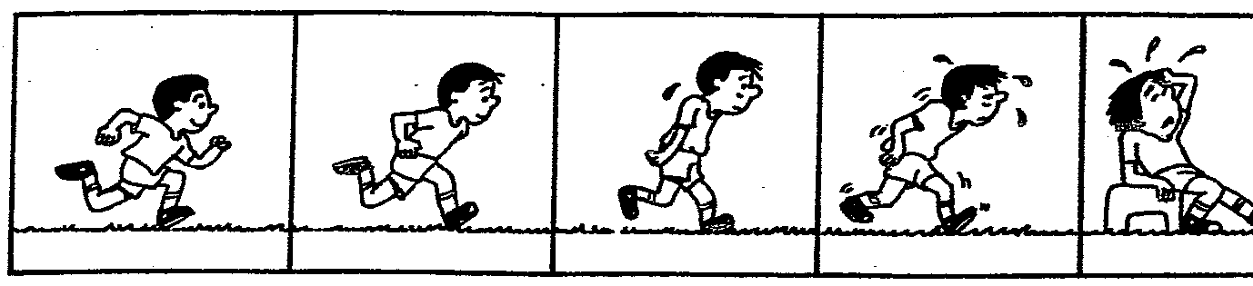

Observaciones Inferencias

______________________ ________________________

______________________ ________________________

______________________ ________________________

1. ¿Son diferentes tus observaciones a las de tus compañeros? ¿En qué?

2. ¿Cuál es la diferencia entre tus inferencias y las que hicieron tus compañeros?

3. ¿Qué te hace pensar que tus inferencias son acertadas?

4. ¿Cuál es la diferencia entre Observaciones e Inferencias?

Descripción del Proceso de Inferencia: Tenemos una apreciación de nuestro medio ambiente cuando somos capaces de interpretar y explicar los eventos que suceden a nuestro alrededor.
Inferir es la interpretación que se le da a una observación. Si las observaciones apoyan las explicaciones estamos infiriendo.
PROCESO DE PREDICCIÓN

Instrucciones:
Utiliza la información que muestran las ilustraciones para hacer predicciones. (Hoja de trabajo #7)

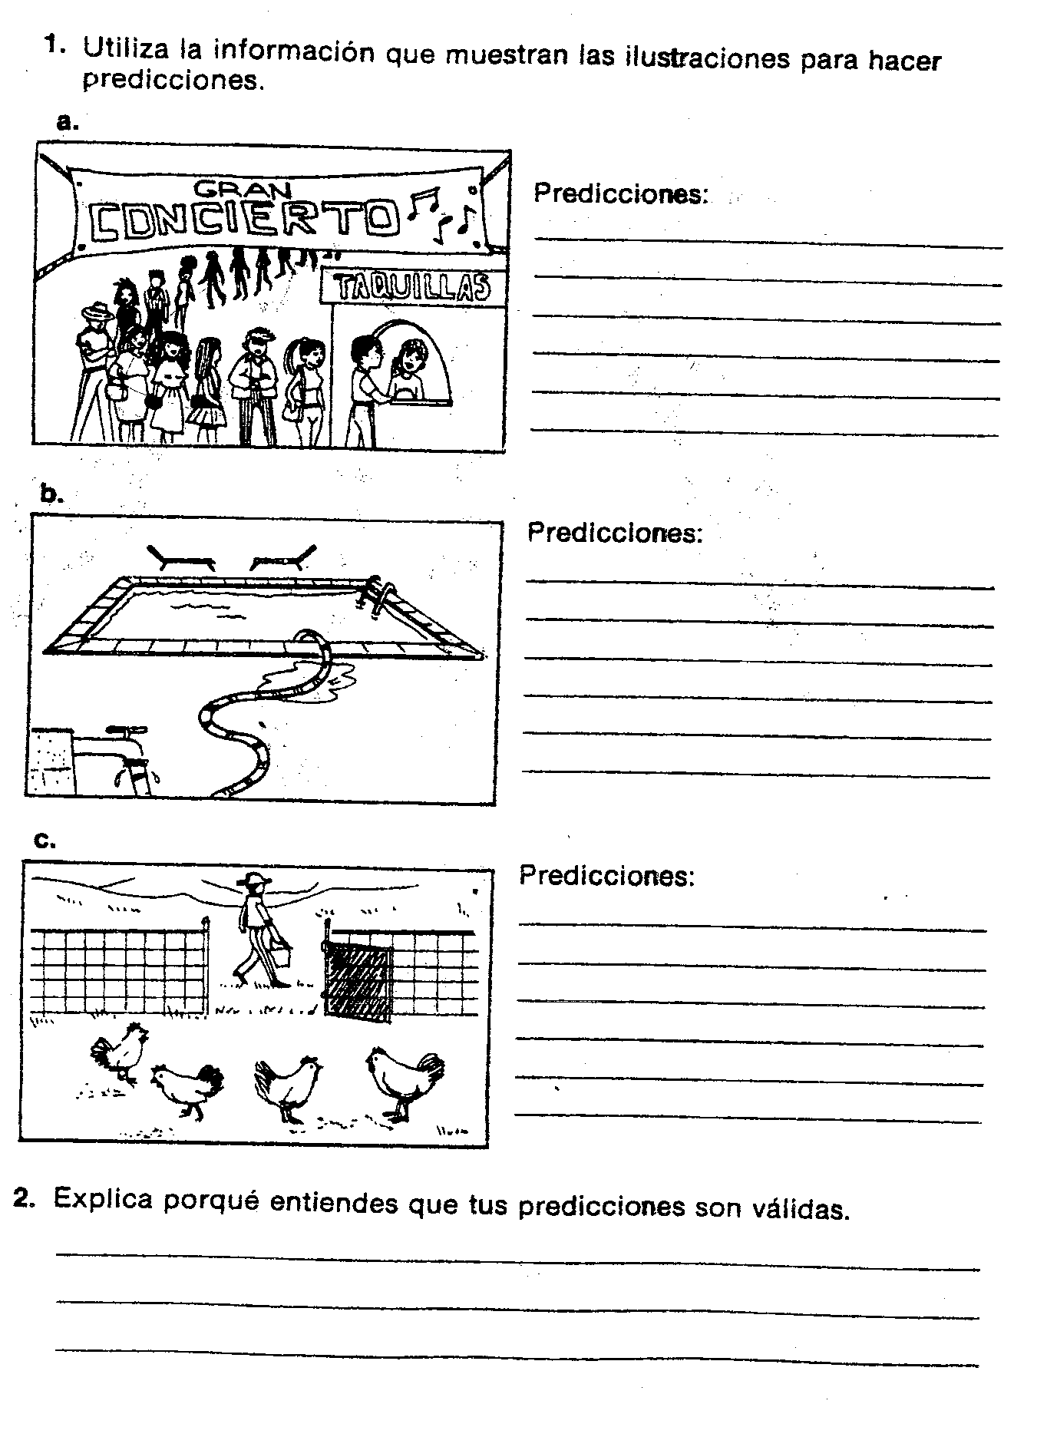
a. _______________________

_________________________

_________________________

_________________________

b. _______________________

_________________________

_________________________

_________________________

c. _______________________

_________________________

_________________________

_________________________

2. Explica por qué entiendes que tus predicciones son válidas.

________________________________________________________________

Descripción del proceso de Predicción: El proceso de predicción consiste en sugerir o pronosticar qué es lo que va a ocurrir a partir de las observaciones. Hacer predicciones de los eventos o condiciones futuras a base de observaciones o inferencias.
PROCESO DE CLASIFICACIÓN

Ejercicio: Organicemos los esquemas (Hoja de trabajo #8)

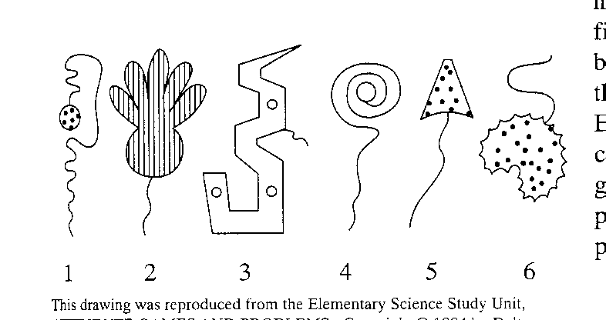
- Observa cada una de los siguientes esquemas cuidadosamente.

- ¿Cómo son?

2. ¿En qué son iguales?

- ¿En qué son diferentes?
________________________________________________________________________________________________________________
- ¿Qué características o atributos comunes podemos usar para
agruparlos?
________________________________________________________
________________________________________________________
- ¿Cuántos grupos podríamos formar?

________________________________________________________
6. Qué nombre podemos darle a cada grupo?
________________________________________________________
________________________________________________________
7. ¿Cómo determinaste el nombre que le diste a cada grupo?
________________________________________________________
________________________________________________________

- Clasifica los esquemas:

Completa la tabla de acuerdo con las características que tú seleccionaste

Características Observadas | Si | No

Construye un organizador gráfico utilizando la información de la tabla anterior.

Descripción del Proceso de Clasificación: Es aquí cuando el investigador agrupa objetos, hechos, procesos o fenómenos que pertenecen a una misma clase. Esto se logra al comparar las propiedades observables de éstos. Dejándose llevar por las similitudes y las diferencias más evidentes, los científicos forman conjuntos o clasificaciones que facilitan la interpretación de datos. La clasificación envuelve agrupar las cosas o los organismos de acuerdo con sus características.

PROCESO DE COMUNICACIÓN

Ejercicio: Dímelo despacito (Hoja de trabajo #9)

Instrucciones:
1. Divida el grupo en pequeños subgrupos.
2. Seleccione un estudiante para cada subgrupo que actúe de moderador de la actividad
3. Ofrezca las siguientes directrices al grupo:
*El moderador tendrá un dibujo (ver anejo #1) que no dejará ver. Describirá lo más detalladamente posible la figura (dibujo) a sus compañeros para que ellos puedan dibujarla.
*Mientras el moderador esté haciendo la descripción NO se le pueden hacer preguntas.
*Se le pide al moderador que hable despacio y en un tono suficientemente alto para que sus compañeros puedan escuchar.

Muchos de los dibujos hechos por los estudiantes serán distintos al original. El maestro(a) propiciará una discusión en torno a la siguiente pregunta: ¿Por qué, si todos escucharon las mismas instrucciones, tienen dibujos diferentes?
El maestro dirigirá la discusión en torno al lenguaje utilizado, puntos de referencia, uso de cantidades inexactas, etc., dentro del contexto del estudiante, de sus experiencias y sus relaciones.

Descripción del Proceso de Comunicación: Nuestra habilidad de comunicarnos con otras personas es prácticamente parte del quehacer diario. El uso de gráficas, carteles, mapas, símbolos, diagramas, demostraciones visuales, escritas o habladas son los métodos de comunicación más frecuentemente usados en las ciencias. Una comunicación efectiva es clara, precisa y sin ambigüedades. La comunicación es una destreza que debe desarrollarse con la práctica, de esta forma nuestros estudiantes expresarán sus ideas, sentimientos y necesidades a otros claramente y sin ambigüedad.

MEDICIÓN E INTERPRETACIÓN DE DATOS

Ejercicio: ¿Cómo podemos medir el largo de los objetos?

Instrucciones: (Hoja de trabajo #10)

1. El maestro iniciará a la clase con el siguiente cuento.

Ayer Belinda y Bernabé salieron al campo para ver las plantas de habichuela que sembró don Pepón en su jardín. Mientras las observaban le hicieron muchas preguntas a don Pepón. Cuando le preguntaron cuánto medían las hojas don Pepón les contestó, ¡vamos a averiguarlo! ¿Qué sugerencias le puedes dar a don Pepón?

2. Utilizando la copia del anejo #2 recorta y prepara tu cinta para medir. (El maestro debe fotocopiar esta hoja lo más fielmente posible a su tamaño original de forma que su medida sea lo más exacta posible a un centímetro).

3. Una vez preparada la cinta de medir los estudiantes la utilizarán para trabajar con la siguiente tabla de datos. El maestro debe ir verificando el trabajo realizado por cada estudiante en términos de manejo de la cinta métrica.

4. De las hojas provistas por la maestra escoge cuatro que sean de diferentes tamaños. Utilizando la cinta métrica que preparaste, mide el largo y el ancho de las mismas y anota los resultados en la siguiente tabla.

¿Cuánto miden las hojas?
Dibuja la hoja y los puntos por dónde la mediste | Cuánto mide de largo (incluye la unidad de medida) | Cuánto mide de ancho (incluye la unidad de medida)

5. Para cerrar el maestro debe hacer una tabla lo suficientemente grande como para acomodar la medida de cada hoja (puede hacerla en transparencia o cartulina).

6. Luego se hará una discusión sobre cuál o cuáles hojas son las más largas y las más anchas.

7. Se hará una discusión sobre la historia del inicio (paso #1) y lo aprendido en este ejercicio.

Asignación: Con la cinta métrica que preparaste mide la sala de tu casa y trae la medida mañana al salón. [Se debe repasar la suma de cada cinta métrica completada].

Ejercicio adicional:

En un papel de construcción, el estudiante dibujará un carrito de 20 cm de longitud y 8 cm de altura. Lo recortará y pegarán a una cartulina de otro color.

Rúbrica para la corrección:

Midiendo el dibujo del carrito
Nivel | Ejecución
3 | Coloca la cinta métrica de forma adecuada para tomar una medida precisa. Construye el carrito con las medidas correctas de altura y longitud.
2 | Utiliza la cinta métrica para tomar la medida. Construye el carrito con las medidas de altura y longitud aunque no están correctas.
1 | No utiliza la cinta métrica para tomar la medida. Construye el carrito sin tomar en cuenta las medidas de altura y longitud.

Ejercicio: ¿Cuánto líquido hay?

Instrucciones: (Hoja de trabajo #11)

1. El maestro mostrará las siguientes láminas (anejo #3) y preguntará: ¿Cuál envase crees que tiene mayor cantidad de líquido?
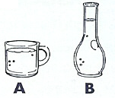
2. Luego el maestro generará una discusión para guiar al estudiante a descubrir cuantitativamente cuál envase tiene mayor cantidad de líquido. (Puede anotar las ideas provistas por los estudiantes en la pizarra).

3. Se acomodarán los estudiantes en subgrupos de 4 ó 5 estudiantes por subgrupo.
En cada mesa se colocarán los materiales. Las instrucciones del trabajo a realizar estarán en una hoja de trabajo para cada subgrupo con las instrucciones. [Si los estudiantes no tienen desarrollada la destreza de la lectura puede el maestro guiar la actividad impartiendo las instrucciones de forma oral].

4. Dibuja en la tabla de datos hasta dónde llega el nivel del agua en cada vaso.
¿Qué vaso crees que tiene mayor cantidad de agua? Anota tu predicción ______________. [Predicción = supuesto que se dice de algo antes de comprobarlo]

5. Fíjate en los números que tiene la taza para medir. Discútelos con tus compañeros de subgrupo. Tú puedes escribir números cuando mides. Usa los números para comparar las cosas que mides.

6. Echa el agua del vaso A en la taza de medir y anota la cantidad de agua que contiene en la tabla de datos. Haz lo mismo con el vaso B y C.

7. Compara las cantidades de agua que anotaste en la tabla de datos y contesta las siguientes preguntas:

¿Cuál envase contiene mayor cantidad de agua?

¿Se cumplió tu predicción?

Tabla de datos

Midiendo líquidos
Dibujo del envase con el líquido | Cantidad de líquido (incluye la unidad de medida)
A
B
C

8. Para cerrar la actividad el maestro puede pedir a los niños que escriban sus resultados en una cartulina o transparencia y los presenten al resto de la clase.
Luego hará una discusión socializada sobre lo logrado y aprendido en esta actividad.

Asignación: traer para el día siguiente un envase vacío con su etiqueta que exprese la cantidad de mililitros que puede contener. Puede ser un envase de jugo, leche, aderezo, etc. Preferiblemente de plástico. [Casi todos los envases muestran la cantidad del volumen en diferentes unidades de medida. Algunos lo demuestran en onzas, mililitros o litros. Hay que asegurarse de que el envase que trae el niño represente sus medidas en mililitros, pues es lo que se está trabajando. Si el envase que trae el niño no muestra la medida en mililitros busque alternativas, como tener sus propios envases e intercambiarlos por el del niño o hacer intercambios con sus compañeros.]

Ejercicio adicional:

Pedir a los estudiantes que en su libreta dibujen un vaso con 75 mL de jugo de china.

La Rúbrica para la corrección:

Midiendo los líquidos
Nivel | Descripción de la ejecución
3 | Dibuja correctamente la taza de medir con el contenido apropiado identificando 75 mL. Colorea el jugo de china anaranjado.
2 | Dibuja la taza de medir con el contenido apropiado identificando 75 mL. Colorea el jugo de china anaranjado.
1 | Dibuja un envase de medir con un contenido sin identificar los 75 mL. No colorea o colorea el jugo de china de otro color.

Ejercicio: ¿Cómo podemos medir la masa de los objetos?

Instrucciones: (Hoja de trabajo #12)
1. El maestro le presentará a los estudiantes la balanza de dos platillos (anejo #4) y los invitará a utilizarla correctamente. ¿Cómo se llama? ¿Para qué se utiliza?

2. Los estudiantes examinarán la balanza e identificarán sus partes guiándose por la cartulina con el dibujo de una balanza que el maestro les presenta.

3. El maestro explicará a los estudiantes la forma adecuada de balancear los platillos donde el puntero debe estar colocado en el centro de la escala. Además les mostrará las masas con las diferentes cantidades de 1g, 5g, 10 g y 20 g.

4. Ahora trabajarás con la balanza:

5. Coloca en el platillo de la izquierda un bloque de madera, ¿Qué observas?

6. Coloca en el platillo de la derecha las masas que tu maestro te dio en la bolsita. Las colocarás una por una de la siguiente forma: comenzando con las más grandes y terminando con las más pequeñas. Si las masitas son muy grandes y se baja el platillo completamente, sácalas del platillo y continúa con las que le siguen en orden de tamaño. Añade masitas hasta que ambos platillos estén balanceados.
Saca las masitas del platillo y suma el número de gramos de todas las masitas. Ahora tienes la medida de cuánta masa tiene el bloque de madera.

7. Repite las instrucciones para completar la siguiente tabla:

¿Qué cantidad de masa tiene?
Objeto | Masa (g)

Bloque de madera
Roca pequeña
Crayola
2 canicas

8. Para el cierre el maestro debe generar una discusión en donde se repase lo que aprendieron sobre cómo medir la masa de un objeto utilizando una balanza.
Construir las siguientes definiciones operacionales en grupo: balanza, masa y gramo.

Asignación: Imagina que vas a una tiendita a comprar goma de mascar. En la caja dice que contiene 4 gramos. ¿Cómo podrías comprobar que la caja contiene verdaderamente 4 gramos? Explica tu contestación.

Rúbrica para la corrección de la asignación:

Asignación: goma de mascar de 4 gramos
Nivel | Ejecución
3 | Su contestación es completa, menciona la balanza y cómo utilizarla adecuadamente. Concluye con una comparación entre los datos obtenidos con la balanza y lo que dice la envoltura.
2 | Su contestación es parcialmente completa, menciona la balanza y cómo utilizarla aunque no adecuadamente. Concluye con una vaga comparación entre los datos obtenidos con la balanza y lo que dice la envoltura.
1 | Su contestación es incompleta, menciona incorrectamente o no menciona la balanza y cómo utilizarla adecuadamente. Concluye con una vaga comparación entre los datos obtenidos con la balanza y lo que dice la envoltura.

Descripción del Proceso de Medición: Las medidas son parte esencial de las observaciones cuantitativas. El sistema métrico es uno sencillo de aprender con unidades basadas en el número 10. De esta forma multiplicar y dividir se hace más fácil. Las unidades de medidas más utilizadas en la clase de ciencias son los metros, litros y kilogramos. Estas se refieren a las propiedades de longitud, volumen y masa respectivamente.

Descripción del Proceso de Interpretación de datos: Describir el significado de la información obtenida por medio de los datos recopilados es una de las partes más importantes de una investigación. Procesar los datos para que sean evidentes las tendencias, buscar patrones o relaciones entre los datos obtenidos, es fundamental para poder llegar luego a una conclusión. La interpretación de datos nos lleva a describir la información recopilada para poder establecer criterio para juzgar la validez precisión y utilidad de los datos recolectados.

FORMULACIÓN DE UN PROBLEMA

EN BUSCA DE UN PROBLEMA

(Hoja de trabajo #13)

Objetivos:

A. Formulación del problema de investigación.

Materiales:
Revistas (Muy Interesante, Natura, GeoMundo, Otras), ó
Periódico El Nuevo Día (Jueves y Domingo)

Procedimiento:
1. El maestro te proveerá un artículo cuyo contenido
Se relacione con un tema de ciencias.
2. Lee el artículo con detenimiento. Analiza su contenido.
3. Identifica un tema tratado en el artículo y escríbelo en el espacio
provisto para ello en el diagrama.

Dato  1. ?  2. ? | Tema | Dato  1. ?  2. ?
Dato

1. ?

2. ?

4. De ese tema, escribe 4 datos relacionados en el espacio dado anteriormente.
5. Escribe 1 ó 2 preguntas que te gustaría saber sobre el dato y el tema
seleccionado.
6. Vuelve a leer el artículo y busca si estas preguntas se contestan en el
mismo. Si encuentras la contestación a alguna de ella, descártala y
escribe otra pregunta relacionada. De manera que las preguntas que
tengas escritas, su solución no debe aparecer en el artículo, ni tu o tus
compañeros la deben saber.
7. De las preguntas que tengas escritas, selecciona la de mayor interés
para ti y escríbela en el espacio dado.
8. Explica la importancia que tendría buscar la solución a este problema
tanto para ti como para la sociedad en general. Esta será parte de la
justificación de tu trabajo de investigación si finalmente decides
investigar la solución a este problema.

Descripción del Proceso de Formulación de Problemas: Es la primera tarea que enfrenta el investigador en una investigación científica. Consiste en reconocer una dificultad, necesidad o discrepancia. Un problema de investigación es una pregunta sobre la relación que existe entre variables. En el intento de identificar un problema se pueden considerar las experiencias personales, las teorías y la literatura existente. Se deben considerar todos los aspectos generales de la investigación y entonces enfocar exactamente el área de interés por la que se tiene curiosidad real y delimitar el enunciado específico del problema. Los investigadores deben evaluar lo significativo del problema propuesto en términos de unos criterios específicos cuestionándose lo siguiente: ¿contribuirá significativamente esta investigación a los nuevos conocimientos?; ¿tiene
el potencial para dirigir hacia nuevas investigaciones?; ¿es verificable, esto es, pueden ser observadas y medidas las variables?; ¿es realmente relevante a su interés?; ¿puede tener acceso a los datos requeridos?; ¿qué instrumentos están disponibles o se pueden construir para medir las variables?; ¿pueden los datos ser analizados e interpretados dentro del tiempo disponible?

Ejemplo de un Problema: ¿Qué ocurre con el agua cuando se evapora?

FORMULACIÓN DE HIPÓTESIS

Ejercicio: Estableciendo una hipótesis

Estudia esta las siguientes situaciones para que puedas determinar que posible problema o hipótesis se puede obtener. (Hoja de trabajo #14)

Situación: La maestra de ciencias está interesada en saber cuáles son las condiciones más favorables para conservar los globos de helio. Llenó 15 globos con helio. Colocó 5 globos dentro del carro en el estacionamiento de la escuela con las ventanas cerradas. Colocó 5 globos en el refrigerador del comedor escolar y dejó 5 flotando libremente por su salón. Al cabo de 3 horas se examinaron los 15 globos.

Problema:______________________________________________________
______________________________________________________________
______________________________________________________________

Hipótesis:_______________________________________________________
_______________________________________________________________
_______________________________________________________________

Variables:________________________________________________________________________________________________________________________________________________________________________________________________________________________________________________________

Situación: Un investigador se interesó en las condiciones más favorables para la germinación de las semillas. Colocó papel secante humedecido en dos platillos de vidrio y sobre éste colocó varios granos de maíz. Colocó uno de los platillos dentro de una caja obscura. El otro platillo se dejó expuesto a la luz. Ambos platillos se colocaron en una habitación a una temperatura moderada. Al cabo de cuatro días se examinaron los granos. Se encontró que todos los granos en ambos platillos habían germinado.

Problema:________________________________________________________________________________________________________________________________________________________________________________________ ___________________________________________________________.

Hipótesis:________________________________________________________________________________________________________________________________________________________________________________________ ____________________________________________________________.

Variables:________________________________________________________________________________________________________________________________________________________________________________________________________________________________________________________ _______________________________________________________________.

Ejercicio: Identificando variables (Hoja de trabajo #15)

Instrucciones:

Para cada hipótesis identifica las variables involucradas en la investigación:

- La altura de unas plantas de habichuelas depende de la cantidad de agua que reciben.

- Mientras más alta sea la temperatura del agua más rápidamente se cocina un huevo.

- La temperatura del un lago depende de la profundidad a la que se mida.

- El tiempo de duración de luz afecta el número de huevos que ponen las gallinas.

- Los limones más grandes los producen los árboles que reciben más agua.

- El número de cerditos depende del peso de la madre.

- El número de ratoncitos nacidos se afecta por los minutos de rayos X que recibe la ratona.

- La vitamina C afecta en el crecimiento de los güimos.

- La temperatura del aire afecta el número de nadadores en la playa.

- El consumo de gasolina de un auto depende del tamaño de su motor.

Descripción del Proceso de Formulación de Hipótesis: Es la posible explicación para el problema inicial. Es la posible solución al problema.
Las hipótesis se componen de variables. Una variable se considera como lo que puede ocasionar un cambio en una investigación. Es algo que puede cambiar sea cualitativamente o cuantitativamente.

Variable Dependiente – es el efecto en la relación de causa a efecto: el atributo, propiedad o característica que pensamos que cambia mediante la manipulación o cambio de la variable independiente. Es la variable que responde en una investigación.

Variable Independiente – es la causa en la relación causa y efecto; el atributo, propiedad o característica cuyo cambio consideramos que es resultado del cambio en la variable dependiente. Es la variable que se manipula en una investigación.

Variables Controladas- los resultados que obtenemos cuando utilizamos el método experimental tienen que ser comparados con los de un grupo que no haya pasado por el mismo procedimiento. Esto se hace así para poder estar seguros de que los resultados se deben al efecto de la variable manipulada, y no, a alguna otra variable desconocida en el experimento. Ésta es la relación de causa y efecto, tan importante en la Ciencia. Para comparar, se utiliza lo que conocemos como el grupo control. El grupo control es aquel que tiene todas las condiciones exactamente iguales al grupo experimental, excepto el tratamiento. A las condiciones iguales entre ambos grupos, se les llama variables controladas, porque las mantenemos igual en ambos grupos, o sea, las controlamos.

DEFINICIONES OPERACIONALES

Ejercicio: Corre y corre en poco tiempo (Hoja de trabajo #16)

Instrucciones:

1. Utilizando el metro mide una distancia de 10 metros y márcala con la cinta adhesiva.
2. Una persona correrá la distancia entre las marcas mientras otra anota el tiempo que le tomó recorrerlo. Anota los datos en la tabla.

Corre y corre en poco tiempo
Nombre | Tiempo (segundos)

Analiza:
1. ¿De los participantes, cuál fue el que menos tiempo le tomó llegar a la meta?
2. Describe la rapidez de cada uno de tus compañeros.
3. Construye una gráfica que relacione la distancia y el tiempo que le tomó a cada compañero llegar a la meta.
4. Cuando describimos las cosas por sus cualidades definimos operacionalmente el concepto. Define operacionalmente el concepto rapidez.

Descripción del proceso de Definiciones Operacionales: Las definiciones operacionales se refieren a la descripción de las variables desde la perspectiva específica de la investigación. Son sumamente importantes para que los lectores de la investigación puedan evaluar exactamente los datos obtenidos. Además, para repetir el experimento bajo las mismas condiciones, es necesario saber cómo se definieron las diferentes variables que afectan la investigación, ya que si se dejaran a la interpretación de los lectores y otros colegas científicos, la réplica del experimento no sería adecuada.

FORMULACIÓN DE MODELOS

Ejercicio: Construyamos una roca (Hoja de trabajo #17)

Instrucciones:

1. Coloca el papel periódico sobre tu escritorio.
2. Sobre el papel periódico coloca la hoja de papel encerado.
3. Prepara una mezcla en el vaso plástico desechable de 1 cucharada de arena, una cucharada de gravilla y 1 cucharada de pega líquida. Agita la mezcla hasta que forme un grumo. Si crees que lo necesitas puede añadir un poco de agua.
4. Vierte la mezcla sobre el papel encerado y déjalo secar.
5. Una vez seco has construido un modelo de una roca.

Preguntas:

1. Utiliza la lupa para observar tu modelo de una roca.
2. Dibuja el modelo de la roca que construiste y descríbelo.

Modelo de una Roca
Dibujo | Descripción

3. Compara tu modelo de la roca con las rocas que te provee la maestra, ¿a cuál de todas las rocas se parece tu modelo?, ¿en qué se parecen?, ¿en qué se diferencian?
4. ¿Qué limitaciones tiene este modelo?
5. Cuando describimos las cosas por sus cualidades definimos operacionalmente el concepto. Construye una definición operacional para el concepto roca.

Descripción del proceso de Formulación de Modelos: Los modelos son representaciones para visualizar e interpretar mejor un objeto, hecho, proceso o fenómeno. Consisten en diseñar un mecanismo, esquema o estructura que actúe o se comporte como si fuera un objeto o evento específico real. Podemos citar algunos modelos físicos que estamos acostumbrados a utilizar, tales como modelos de los órganos del cuerpo humano, la estructura interna de la hoja, el ciclo del agua y el modelo del átomo que representa una idea abstracta.
USO DE RELACIONES ESPACIO Y TIEMPO

Ejercicio: Mira las sombras (Hoja de trabajo #18)

Instrucciones:

1. Construye una bola de plastilina
2. Coloca la punta del lápiz en la bola de plastilina y la bola sobre el papel de construcción.
3. Coloca todo en un lugar soleado.
4. Marca el contorno de la sombra que veas en el papel. Repite este paso dos veces a diferentes horas del día.
5. Dibuja las sombras en la siguiente tabla de datos:

Mira las sombras
Por la mañana | En el recreo | Por la tarde

Preguntas:
1. ¿Qué diferencias observaste en la sombra?

2. ¿Cómo cambia la sobra a medida que pasa el tiempo?

Descripción del proceso de Uso de Relaciones de tiempo y espacio: Este proceso se desarrolla cuando se trabaja con los conceptos de forma, movimiento, velocidad y razón de cambio, entre otros. Los mismos se prestan para describir las relaciones espaciales y sus cambios en el tiempo. Las relaciones de espacio y tiempo responden al hecho de que los fenómenos, procesos y objetos que se observan, están referidos a un momento y lugar determinados. Es un proceso por medio del cual se identifican las formas de los objetos y se estudian sus movimientos en relación con el espacio que ocupan.

Aplicación

1. Experiencia en el patio de la escuela.

Torbellino de ideas: (Grupo Completo)
Preguntas guías:
¿Cuál es el propósito de que visitemos el patio?
¿Conoces las plantas que rodean la escuela?
¿Cuáles producen flores, cuáles no?
¿Cuáles producen frutos comestibles, cuáles no?
¿Puedes determinar si las plantas están enfermas?
¿Cuál es la importancia de las plantas?

2. Se dividirá el grupo en pequeños subgrupos. El maestro asignará diferentes áreas del patio a cada subgrupo.
3. Observarán las plantas y las describirán de acuerdo a sus características.
4. Una vez observadas las plantas, ¿puedes pensar en alguna investigación que pudiéramos realizar aquí en esta área del patio? ________________________________________________________________

________________________________________________________________

5. Selecciona una de las ideas expuestas en tu subgrupo y enumera los pasos a seguir y la metodología a utilizar para realizar esta investigación. Recuerda incluir:
El/los proceso/s que tú vas a seguir.
Que información recopilarás.
Cómo la vas a organizar.
Cómo la vas a comunicar a los demás.

6. Cada subgrupo pasará al frente del salón a presentar sus trabajos.

Preguntas:

1. ¿Puedes realizar esta investigación con tus estudiantes?
2. Para realizarla con tus estudiantes, ¿qué tipo de cambios tendrías que hacer a esta propuesta de investigación?

Un grupo de estudiantes desea investigar si la cantidad de agua en una botella afecta la intensidad del sonido que la botella produce

realiza un diseño experimental (Hoja de trabajo #19)

Problema

Hipótesis

Identificación de variables

procedimiento

colección de datos (Construye una tabla)

Interpretación de datos

Establece tu conclusión

A continuación se incluye un ejemplo de un diseño desarrollado para que sirva de guía

Usando el Método Científico para la Ciencia del Inquirir
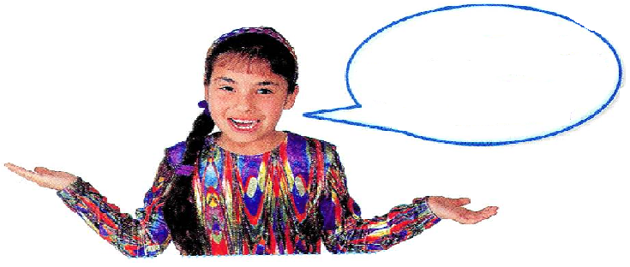
¿La cantidad de agua en la botella afecta la intensidad del sonido que la botella produce?

Establece el problema – El problema es la pregunta que tu quieres contestar. La curiosidad y el inquirir han ayudado a descubrir muchos resultados científicos.

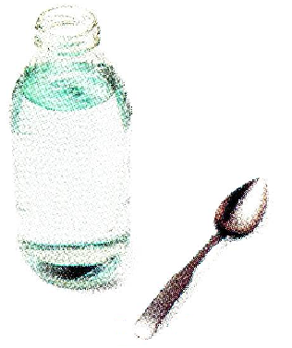
Una botella con mucha agua emitirá un sonido de menor intensidad.
Establece tu hipótesis - Tu hipótesis es una posible contestación a tu problema. Asegúrate que tu hipótesis puede ser probada. Debe ser formulada en forma de una declaración o afirmación.

__________________________________________________________________________________

Identifica variables que puedas controlar - Para una prueba confiable tienes que seleccionar cuales variables vas a cambiar y cuales variables vas a controlar. Escoge una variable para cambiar cuando estés comprobando tu hipótesis. Controla las otras variables para que no cambien.
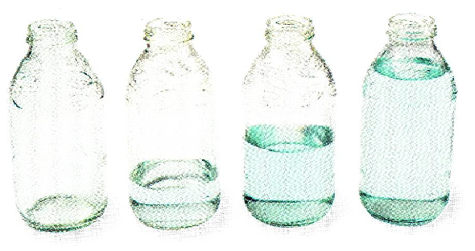
Utiliza cuatro (4) botellas del mismo tamaño.
Deja la primera botella vacía.
Pon un poco de agua en la segunda botella.
Llena la tercera botella hasta la mitad.
Llena la cuarta botella casi hasta arriba.
Golpea cada botella suavemente con la cuchara.
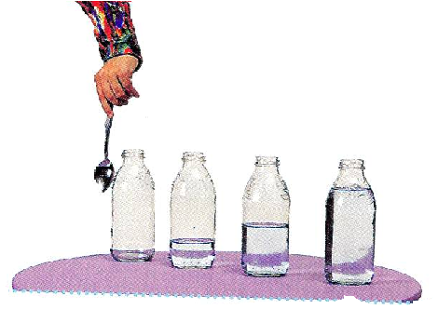
Prueba tu hipótesis - Realiza el experimento para probar tu hipótesis. Puedes necesitar repetir el experimento para asegurarte que el resultado es consistente. En ocasiones se utiliza una encuesta científica para comprobar la hipótesis.

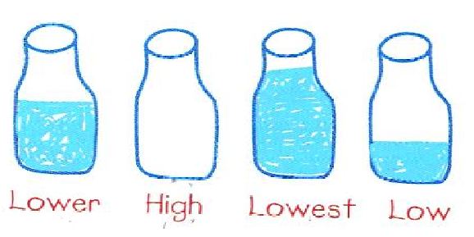
Colecciona tu data - Mientras compruebas tu hipótesis recolectarás la data del problema que quieres resolver. Puedes necesitar anotar medidas. Puedes hacer dibujos o diagramas. Puedes hacer una lista o descripciones. Colecta la data que más puedas, mientras estés probando tu hipótesis.

¿Cómo escuchas el sonido? Una botella sonó bajito, otra botella sonó alto, otra sonó más bajito y otra sonó bajo.
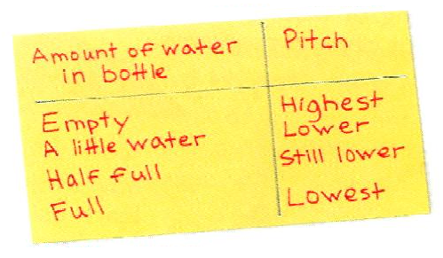
Interpreta tu data - Al organizar tu data en tablas, diagramas o gráficas podrás ver algunos patrones. Entonces puedes decidir el significado de la información de acuerdo a la data.

Cantidad de agua en la botella Intensidad del Sonido
Botella Vacía La más alta (highest) La más Alta (highest)
La botella que tiene un poco de agua La más bajita (lower)
La botella que está llena hasta la mitad Aún más bajo (still lower)
La botella que está llena Lo más bajo (lowest)
__________________________________________________________________________________
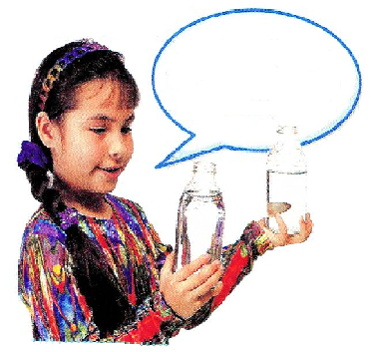
La botella con más agua emite el sonido más bajo.

Establece tu conclusión - La conclusión es la decisión que tomas basado en evidencia. Compara los resultados con tu hipótesis. Basado en si la data recolectada apoya o no tu hipótesis decide si tu hipótesis está correcta o incorrecta. Luego comunica tus conclusiones presentando o comunicando tu decisión.

Investiga más a fondo - Utiliza lo que aprendiste para resolver otro problema o para contestar otras preguntas que puedas tener. Puedes decidir repetir tu experimento o cambiarlo basado en lo que has aprendido.
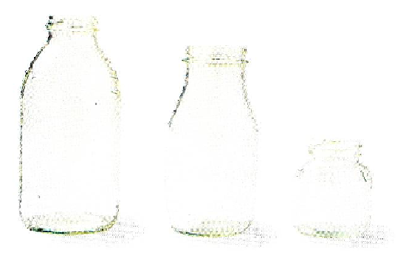
El tamaño de una botella, ¿hace una diferencia en la intensidad de un sonido?

Trasfondo

La ciencia constituye una actividad mediante la cual el ser humano identifica problemas, y formula posibles soluciones, que se pueden probar a través de la experimentación. La fuente de los problemas científicos es la naturaleza misma y los eventos que ocurren en el diario vivir. La experimentación científica es muy cuidadosa, ya que -de ésta-dependerá la credibilidad de los datos obtenidos. Éstos se recopilan cuidadosamente, y se analizan para adquirir conocimientos científicos que nos ayuden a entender el mundo en el que vivimos, y a resolver los problemas que enfrentamos día a día.

La diferencia entre las ciencias naturales y los demás campos del conocimiento humano consiste en el modo por el cual se llega a este conocimiento. Las ciencias naturales son empíricas, dependen de una experiencia basada en la experimentación y en la observación de los eventos que ocurren. Parte importante de esta característica son los Procesos de la Ciencia. Podemos decir que enseñar ciencia sin usar los procesos inherentes a ésta sería enseñar parte de la historia de la ciencia y no la ciencia en si misma y en el mejor de los casos solo enseñar datos científicos. La enseñanza de la ciencia por medio de los procesos es pues, una característica esencial de cualquier currículo que pretenda desarrollar un ser humano que entienda nuestro mundo y nuestra sociedad.

El conocimiento científico que tenemos actualmente es el resultado de un método que enfatiza lo empírico. La necesidad que tiene el ser humano de conocer el mundo que lo rodea lo motiva a investigar dicho mundo. Si queremos fomentar en los estudiantes de un curso o currículo de ciencia esa curiosidad por investigar y conocer nuestro mundo, es necesario que desarrollemos nuestro currículo usando el método de inquirir.
La ciencia, al igual que otras ramas del conocimiento, tiene características esenciales. La más importante de éstas es la forma como enfoca los problemas, y contesta las preguntas que le plantean.

A N E J O S
Anejo #1
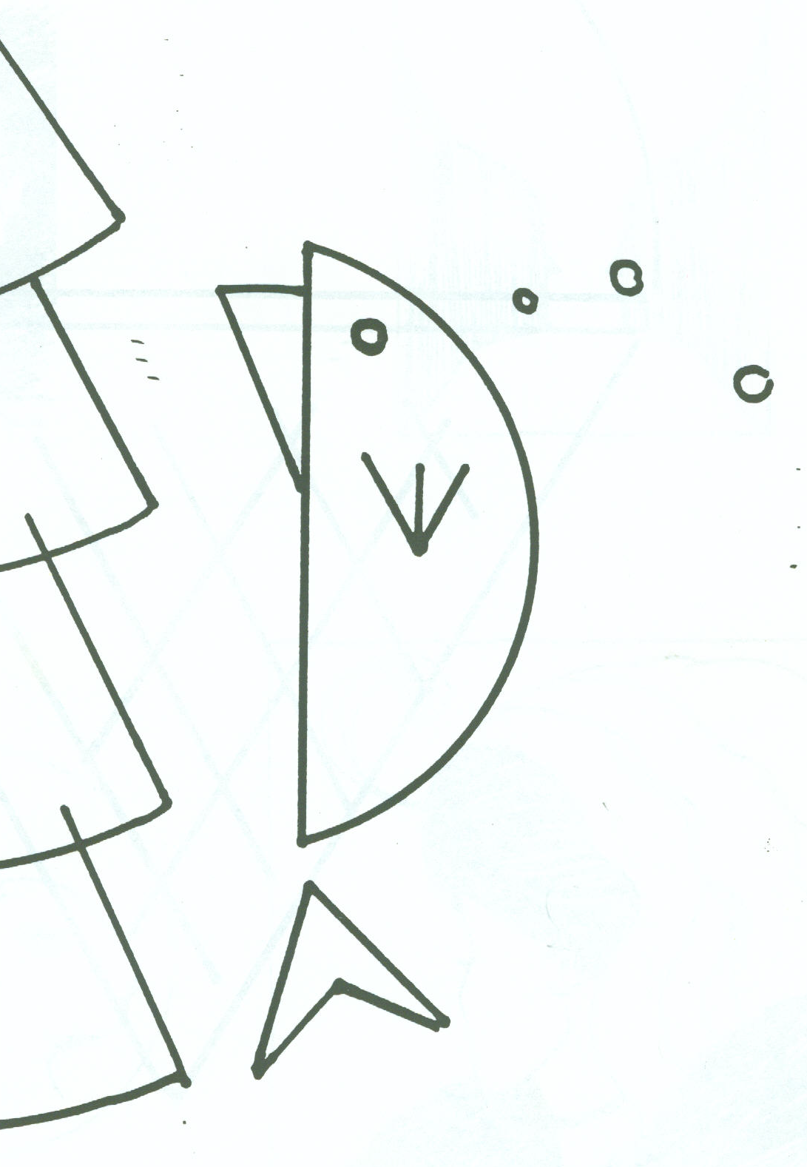

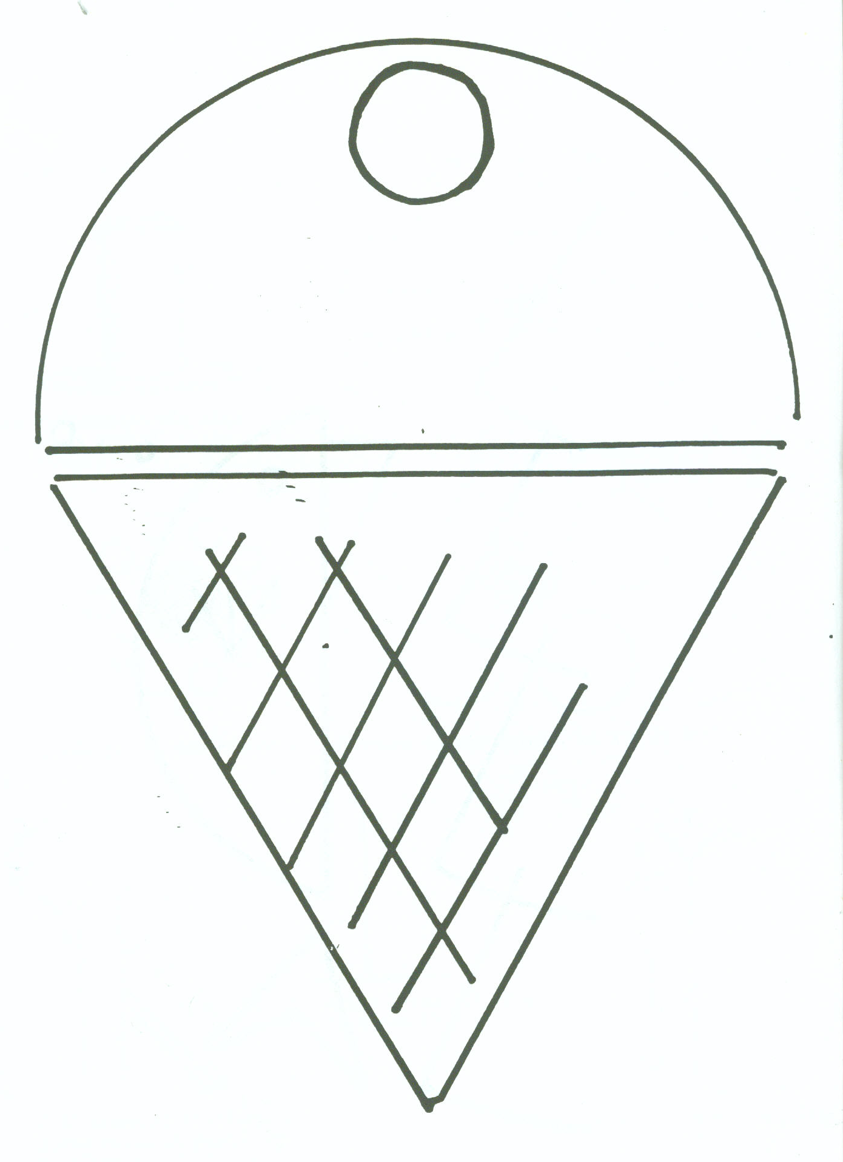

Anejo #2
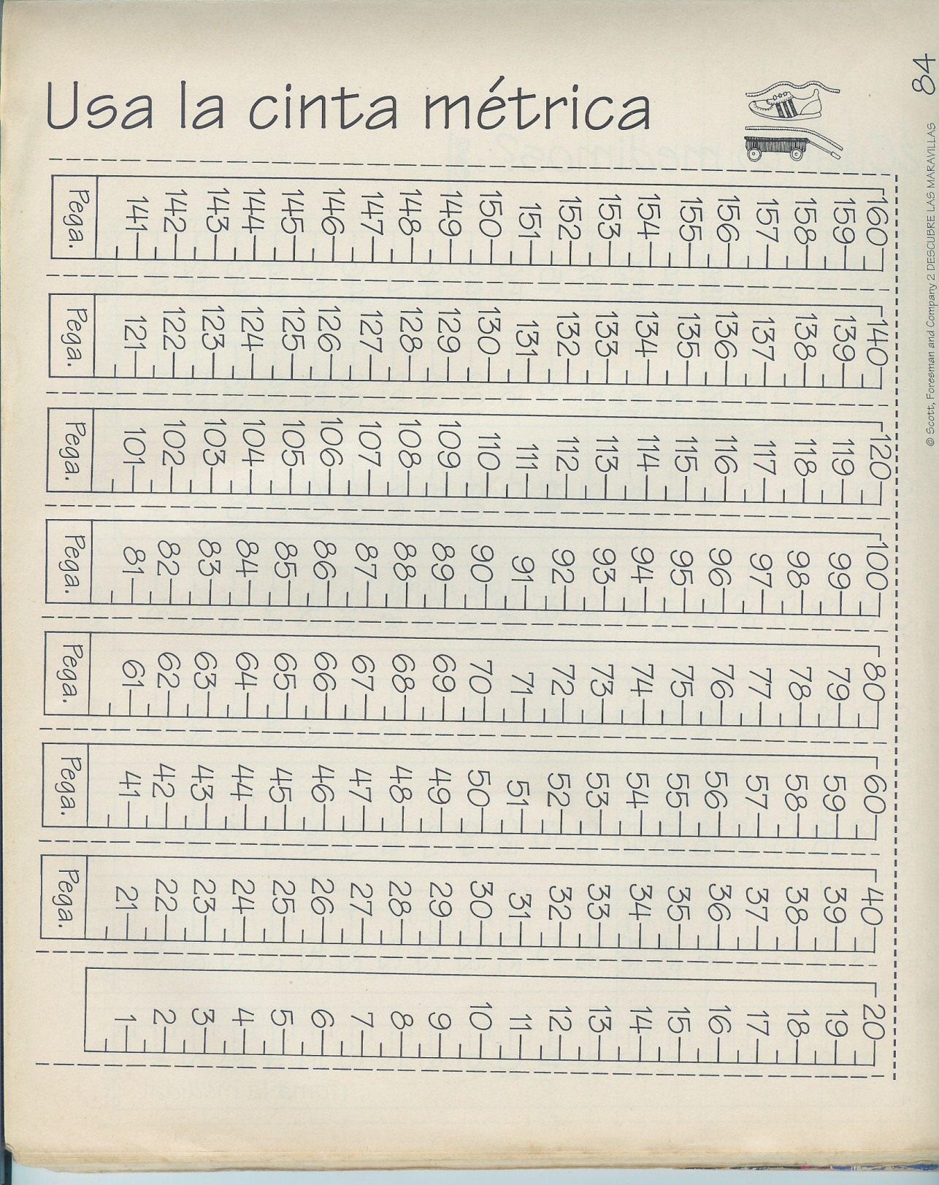

Anejo #3

Anejo #4

Platillos

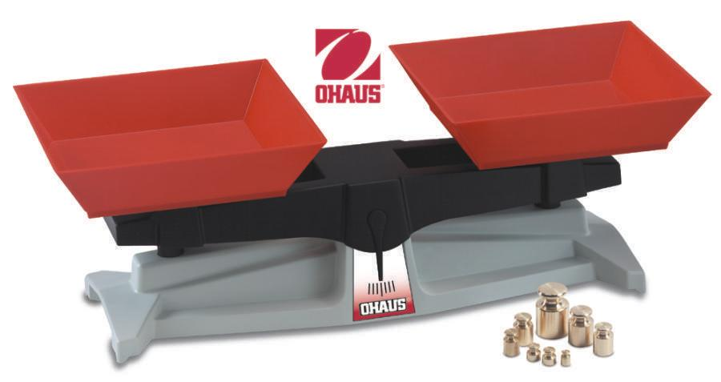

Base Masitas
Puntero

.

